Викторина по сказкам для детей подготовительной группы
Цель: Обобщить знания детей о сказках.
Задачи:
Закрепить и расширить знания детей о сказках.
Воспитывать любовь к книгам и чтению.
Материал:
Звездочки за ответы, кроссворды, иллюстрации.
Ход викторины:
Ведущий:
Ребята, я знаю, что вы все любите сказки. Вам читают дома, в детском саду, а кое- кто читает уже сам. Это очень хорошо. Ведь сказки учат нас уму, доброте, и в сказках всегда побеждает добро. Сегодня мы с вами вспомним знакомые сказки. За правильный ответ вы получите по звездочке. В конце мы посчитаем и определим победителя.
1.Сказочный кроссворд
Все ответы на вопросы размещены по горизонтали.
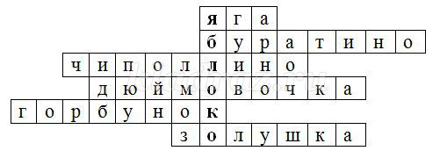
1.Железные зубы, костяная нога,
Все люди знают – это Баба…(Яга)
2.У отца был мальчик странный,
Необычный, деревянный,
Но любил папаша сына,
Шалунишку…(Буратино)
3.Фруктово – огородная страна,
В одной из книжек – сказок есть она,
А в ней герой – мальчишка овощной,
Он храбрый, справедливый, озорной. (Чиполлино)
4.Появилась девочка
В чашечке цветка.
А была та девочка
Чуть больше ноготка.
В ореховой скорлупке
Девочка спала.
Вот какая девочка,
Как она мила.(Дюймовочка)
5.Скачет лошадь не простая,
Чудо – грива золотая.
По горам парнишку носит,
Да никак его не сбросит.
Есть у лошади сынок-
Удивительный конек-
По прозванью…(Горбунок)
6. Скорей бы приблизился вечер,
И час долгожданный настал,
Чтоб мне в золоченой карете
Поехать на сказочный бал.
Никто во дворце не узнает,
Откуда я, как я зовусь,
Но лишь полночь настанет,
К себе на чердак я вернусь. (Золушка)
Ведущий:
Ребята, какое слово мы получили по вертикали? Правильно, Яблоко.
Кроссворд «Любим сказки»
По вертикали:
1.Кто потерял хрустальный башмачок?
2.Веселый деревянный человечек.
По горизонтали:
3.Сестрица Иванушки.
4. Друг Карлсона.
5.Фамилия кота из Простоквашино.
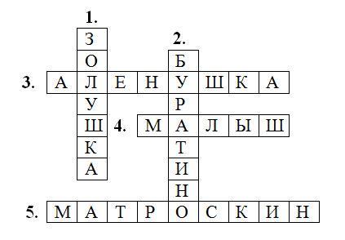
2.Внимательно читаем сказки К.Чуковского
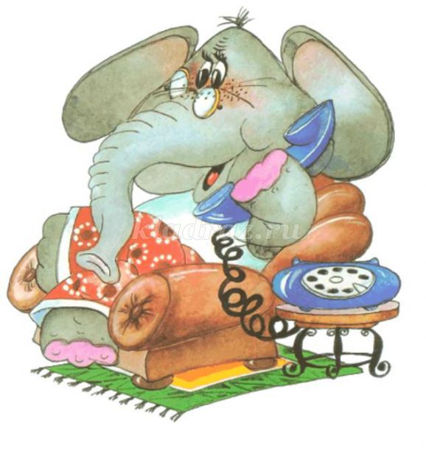
1. Кто проглотил морского ежа: волк, морж, слон?
2. Лакомство крокодилов: мочалка, калоши, одеяло?
3. Кто просил спасти бегемота: кашалот, кенгуру, носорог?
4. Как звали крокодильчика: Федора, Кокоша, Тотоша?
5. Тот, кому хотела позвонить кенгуру: Бармалей, Мойдодыр, Корморан?
6. Что просил прислать слон для своего сына: лимонад, вареник, шоколад?
7. Кто звонил утром: бегемот, кенгуру, теленок?
8. Кто хотел спеть с соловьем: ворона, пиявка, свинья?
9. Кто звонил после зайчишек: мартышки, лисицы, волк?
10. Кто позвонил первым: верблюд, слон, кенгуру?
11. Что просили цапли: лягушек, капли, конфет?
3.Друзья и враги Маугли
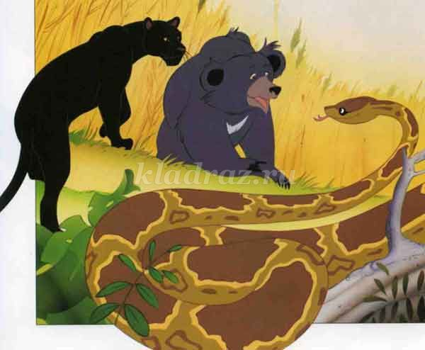
1.Слон.(Татхи)
2.Пантера.(Багира)
3.Медведь.(Балу)
4.Вожак Стаи волков.(Акела)
5.Удав.(Каа)
6.Павлин.(Моа)
7.Шакал.(Табаки)
4. Их было трое
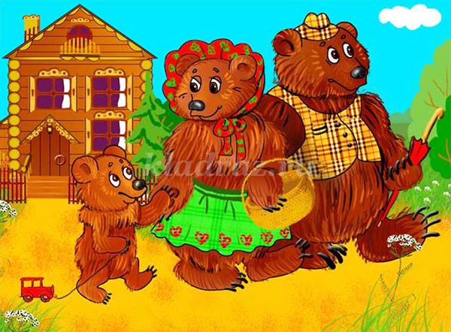
1.Как звали трех медведей из сказки Льва Толстого «Три медведя»?
(Михаил Потапыч, Настасья Петровна, Мишутка).
2.Вспомните трех поросят из сказки «Три поросенка?
(Ниф-ниф, Наф-наф, Нуф-нуф)
3.Назовите трех русских богатырей.
(Илья Муромец, Добрыня Никитич, Алеша Попович)
Ведущий подводит итоги и награждает победителей.

